INSTITUTO TECNOLÓGICO DE COSTA RICA

Escuela de Ingeniería en Computadores

CE-1104 Fundamentos de Sistemas Computacionales

DOCUMENTO TÉCNICO DE LA ASIGNACIÓN

“PROYECTO STRANGER TEC II”

Estudiante: Santiago Solano, Lucrecia Soto
Profesor: Santiago Gamboa Ramírez
Curso: CE-1101 Introducción a la programación
Fecha de entrega: 24 de junio de 2026

Introducción
El desarrollo de software interactivo requiere un diseño arquitectónico sólido que permita gestionar múltiples estados, entidades y lógicas de juego en tiempo real. En el ámbito de la Programación Orientada a Objetos (POO), es fundamental establecer relaciones claras entre clases para simular entornos complejos de manera eficiente y escalable.

El presente proyecto, Crazy Snack Rush TEC, es una versión didáctica del popular juego Overcooked, adaptada como herramienta de aprendizaje para áreas de tecnología, lógica y programación. El objetivo principal es recrear una experiencia de simulación de cocina en un entorno caótico y divertido, donde el usuario asume el rol de chefs encargados de preparar y entregar órdenes bajo restricciones de tiempo y recursos.

El desafío resuelto en este proyecto consiste en la implementación de una arquitectura modular basada en POO, la gestión de estados de ingredientes, la lógica de validación de recetas y el control de flujos de trabajo en un escenario de cocina interactivo. Este documento detalla el diseño de las clases, la interacción entre componentes y la lógica que sustenta la jugabilidad.

Desarrollo

Descripción del problema
El reto principal es desarrollar un motor de juego simplificado que permita a un único jugador controlar dos chefs en un entorno de cocina cuadriculado. El sistema debe gestionar:

- Gestión de cocina: Configuración de escenarios, temporizadores globales y generación aleatoria de recetas.
- Sistema de estaciones: Interacción con despensas (ingredientes ilimitados), estaciones de cocina para las proteínas, tablas de picar para los vegetales, y una estación final de entrega.
- Lógica de ingredientes: Cada ingrediente tiene estados (crudo, preparado, quemado, picado) con tiempos de preparación ya sean definidos o dependientes del jugador según el ingrediente.
- Sistema de puntuación: Permite un cálculo dinámico basado en la rapidez de entrega, con penalizaciones por tiempos excedidos y descarte de recetas no entregadas a tiempo.

Diagrama de clases

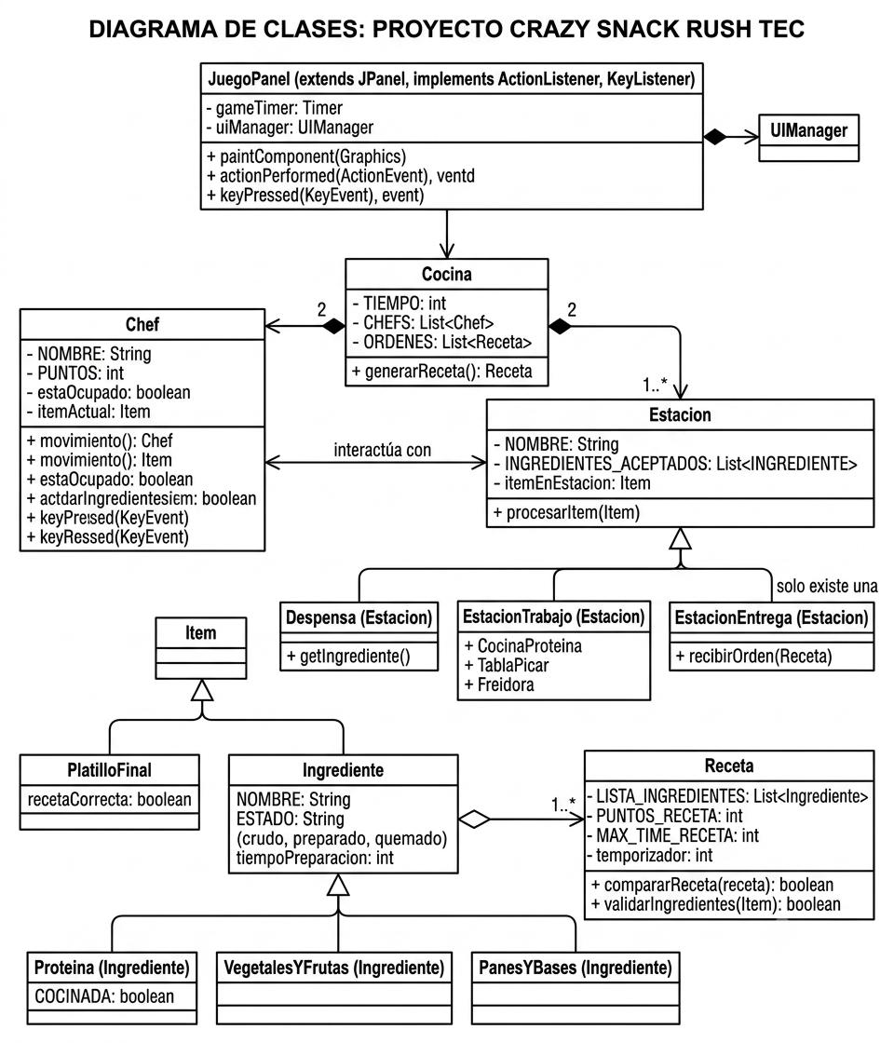

Conclusiones
La aplicación de los principios de Programación Orientada a Objetos fue crucial para la lógica de los ingredientes de la lógica de las estaciones, permitiendo escalar el juego fácilmente al añadir nuevas recetas o tipos de cocina. Por otro lado, el manejo de estados de ingredientes (específicamente la transición de crudo a cocinado/quemado) demostró un desafío de gran importancia que al final logró ser resuelto con un porcentaje satisfactorio de logro.

Explicación de Bibliotecas Utilizadas
JFrame y JPanel: Son los contenedores principales. JFrame es la ventana del juego, y JPanel es el “lienzo” donde sobrescribes el método paintComponent(Graphics g) para dibujar a los chefs, los ingredientes y las estaciones.

KeyListener: Permite capturar las teclas presionadas por el usuario. En tu caso, necesitarás implementar este listener para que el jugador pueda moverse y presionar el botón de acción (interacción con estaciones).

Timer: Es el corazón del juego. Este componente genera eventos de manera constante (por ejemplo, cada 16ms para lograr ~60 FPS). Es aquí donde debes actualizar la lógica de posición de los chefs, verificar si una receta expiró (lógica de tiempo) y repintar la pantalla.

Graphics: Es la herramienta que utiliza paintComponent para dibujar todo lo que está definido en tus clases (especialmente en la clase Chef y Estaciones).

